末端产品说明书
- 风机盘管及风机盘管空调系统
风机盘管系统是一种通常服务于建筑物周边区的全水系统。这是一种适用范围广并且经济的系统，可以用来处理建筑物中一些负荷特征不相同的独立控制区域。另外相对于其它集中空气处理系统，整座建筑物中只需要很少的空间放置设备，并且较其它空气处理系统而言，在已建成的建筑物中安装更为简单。
以下的部分是对于这种系统的简单介绍，包括对于可切换的双管制系统、四管制系统和有辅助电加热的双管制系统的详细说明。并且列出它们的特性，以便设计者选择、评价、应用其基本系统形式或其它变化形式。

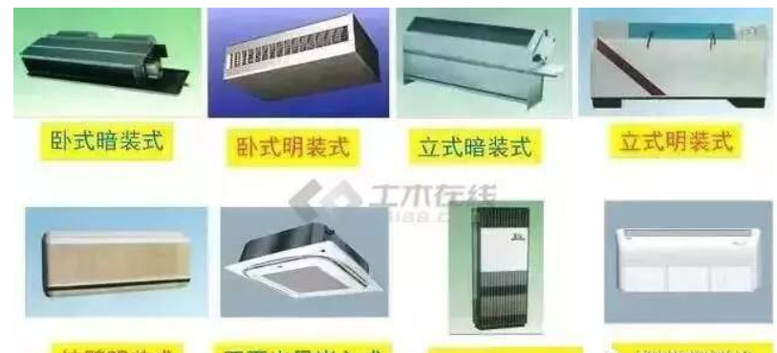
▶(1)风机，采用的风机有两种形式，即离心多叶式和贯流式风。
▶(2)风机电机，由于对机组噪声的要求，一般采用电容式电路，运转时以改变电机的输入电压来进行电机调速，借以改变机组的风量大小。
▶(3)盘管，一般采用铜管串铝片制成，盘管的排数一般为二排或三排。
▶(4)空气过滤器，过滤材料一般采用粗孔泡沫塑料或纤维织物制作。
▶(5)调节装置，一般机组具有三档变速调节风量。(高、中、低三档)，调节风量范围为50％左右。

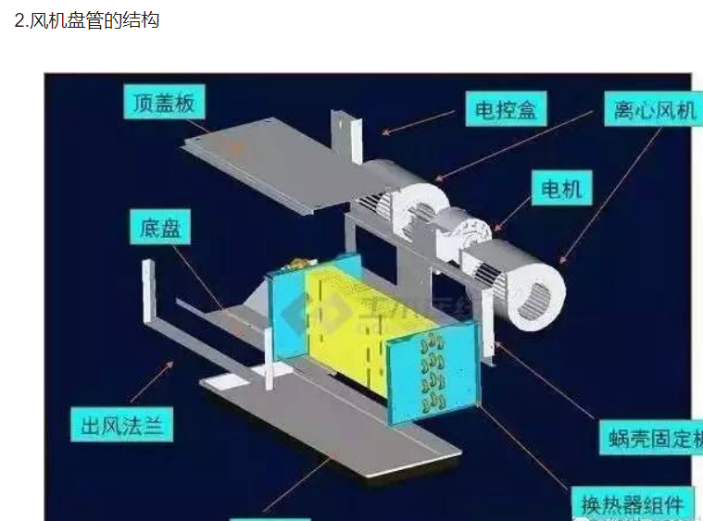
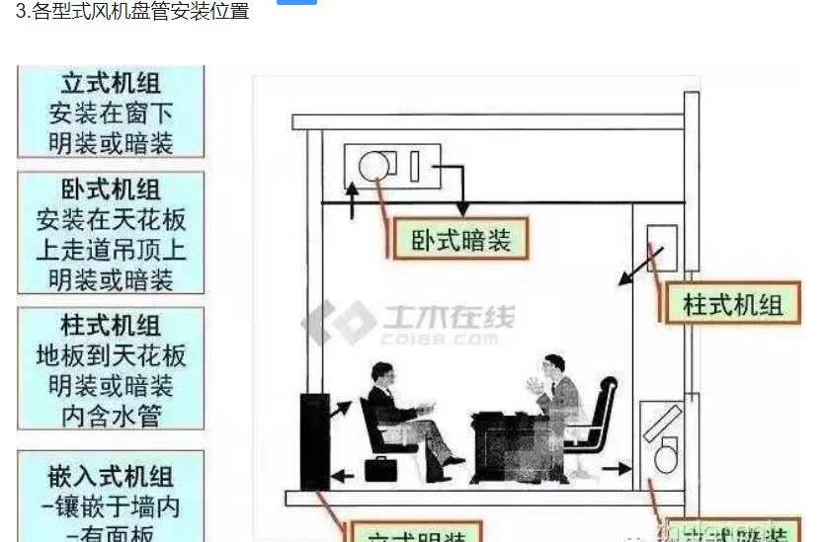
风机及电机、盘管：冷却盘管，加热盘管，过滤器、箱体、冷凝水盘；控制阀（可选），房间或机内温度传感器（可选），新风阀（可选）；辅选部分：设备为了增加某项目功能而辅选的配置。
6.可切换的两管系统
可切换的两管制系统有一根供水管和一根回水管，连接在房间末端设备的盘管上面，两管制系统用于热负荷很小的温带地区。系统正常运行时，管路中有冷水或热水循环。但管路中不可能冷热水同时循环。系统必须每年切换两次，春季和秋季。这会造成在一年中的某些时间房间内达不到舒适状态，例如某些房间需要供热，而某些房间却需要制冷。有时候可以采用管道系统分区的方法解决这个问题，但也不是经常可行的。
给两管制系统加一个辅助电加热盘管就可以解决这种达不到房间舒适条件的问题。这样就可以使系统一直用冷水，直至室外条件达到必须供热时，系统从制冷切换至供热。
一根供水管
一根回水管
向末端设备供应冷水或热水，中央水源一年须切换两次；—春季和秋季；
缺点：在春季和秋季—建筑物需同时供热和供冷；
适用于温带的气候环境
给末端设备加上一个电加热装置来解决切换问题。
